



**实 验 报 告**

实验课程 Android应用程序开发

实验项目 实验1 熟悉Android开发环境

实验地点 2-721

指导教师 郑向阳

班 级

学生姓名

学 号

教师评分

日 期

实验1 熟悉Android开发环境

1. 实验目的
   1. 掌握环境变量的设置
   2. 熟悉SDK资源及Android集成开发环境
   3. 熟悉Android应用的开发步骤并编写第一个Android应用

二、准备

* 安装好ADT和SDK

三、实验内容

* 1. 复习Java语言

1. 安装JDK以后，需要设置的环境变量PATH和CLASSPATH的值分别是什么？

PATh: C:\ProgramData\Oracle\Java\javapath;C:\Windows\system32;C:\Windows;C:\Windows\System32\Wbem;C:\Windows\System32\WindowsPowerShell\v1.0\;C:\Program Files\Windows7Master;%JAVA_HOME%\bin;%JAVA_HOME%\jre\bin;

CLASSPATH: .;%JAVA_HOME%\lib;%JAVA_HOME%\lib\tools.jar

1. 编写一段Java代码，输出自己的名字，代码如下：

public class Myfirstapp

{

public static void main(String[] args)

{

System.out.println("高涛涛");

}

}

* 1. 利用Eclipse构建Android开发环境

1. 开发环境的组成部分：
2. JDK7或 JDK8
3. Eclipse 3.5（Galileo） and 3.6（Helios）
4. Android SDK
5. 在Eclipse中安装ADT
6. ADT的英文全称是？

Android Develop Tool

* 1. 安装AndroidStudio步骤：
  + 下载EXE安装软件
  + 启动安装
    - 选择安装组件
    - 选择安装目录
    - 配置虚拟机内存大小
  + 配置
    - 配置导入
    - 其它设置
  1. AVD相关

1. 在AVD Manager中用截图的方式说明已有的AVD的参数

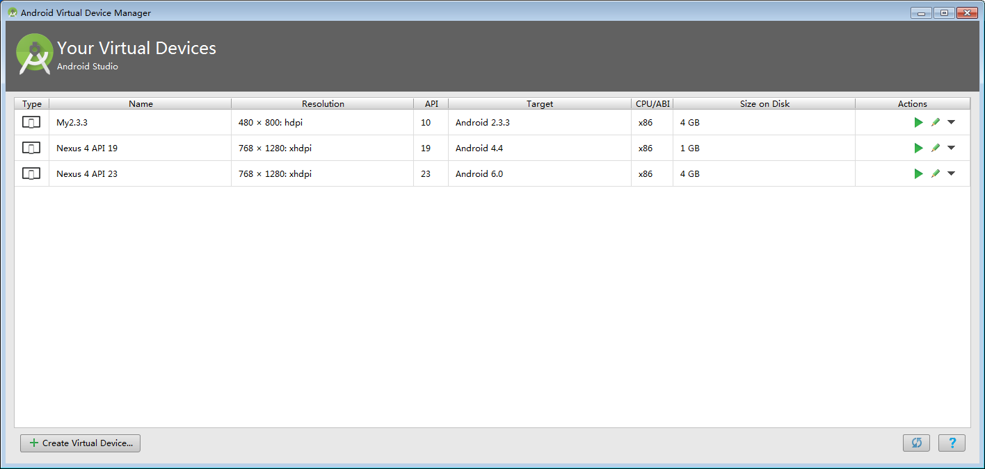

1. AVD的全称是?

Android Virtual Device

1. 新建一个AVD，并截图这个AVD，运行成功后截图：

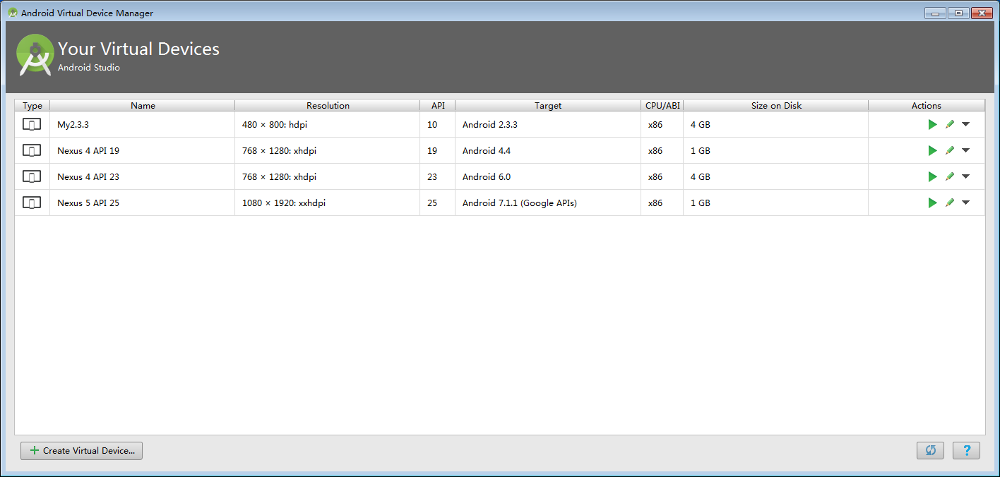

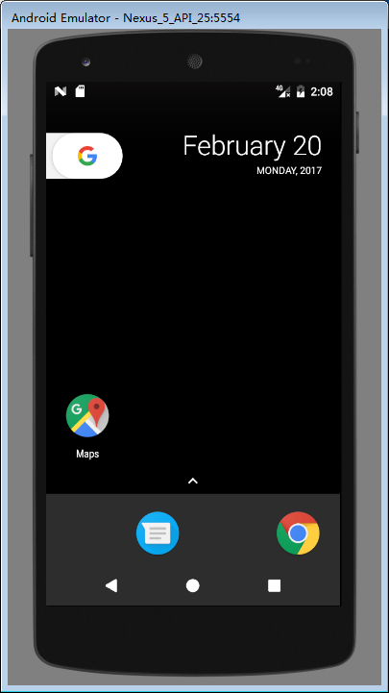

* 1. 使用DDMS

1. 在AVD的SD卡中创建一个目录，目录名为xyz，截图：

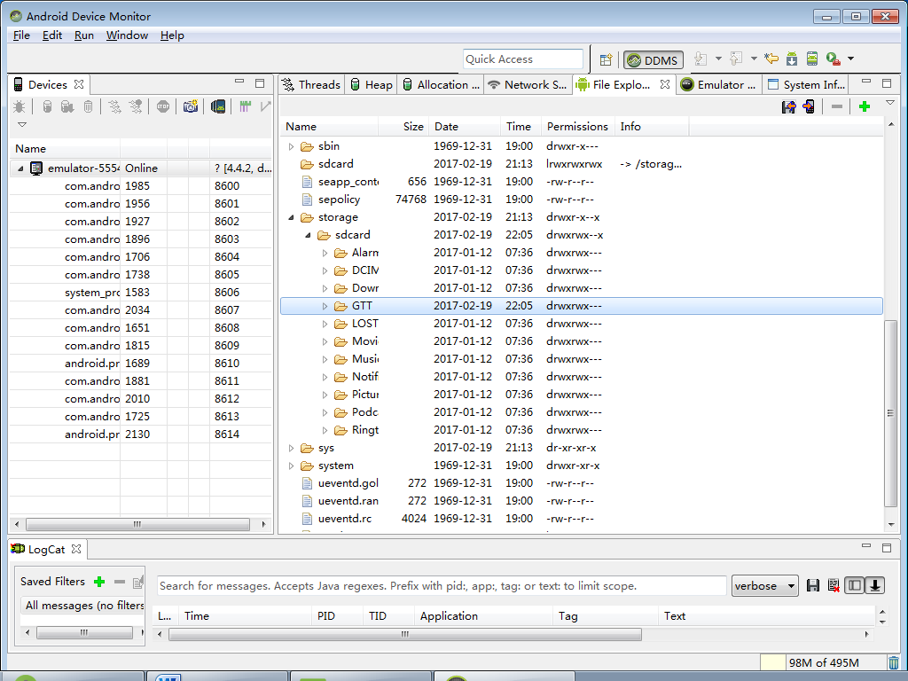

1. 在网络上下载一个mp3文件，并且把这个文件放置到目录xyz中，截图：

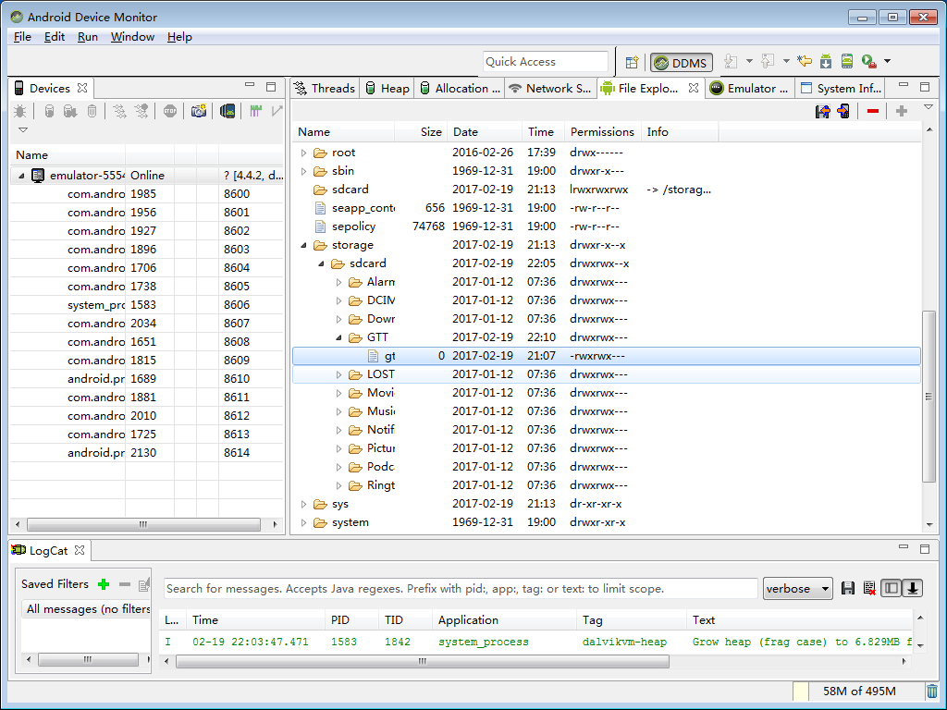

* 1. 编写第一个Android Application

1. 编写一个程序名为“myfirst”程序，进行编译和运行，要求在界面中输出“Hello World！”，请截图运行的应用程序：

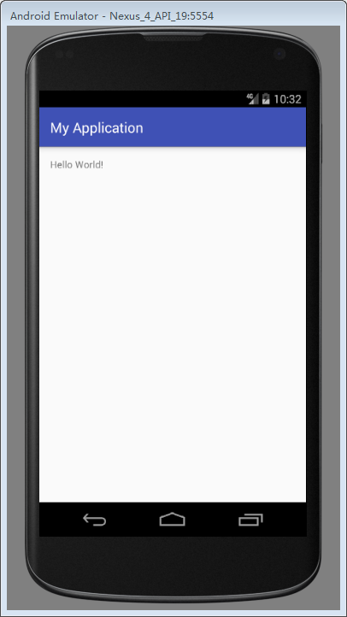

1. 把创建这个程序的步骤写下来：

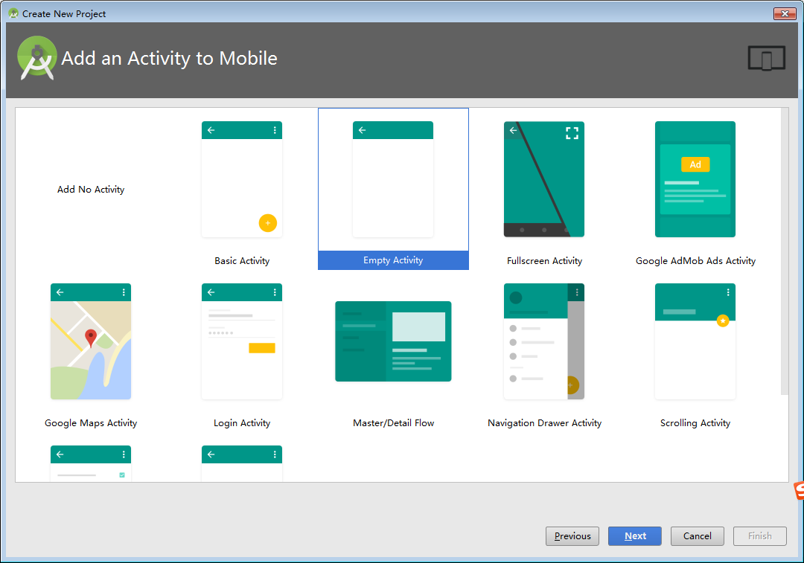

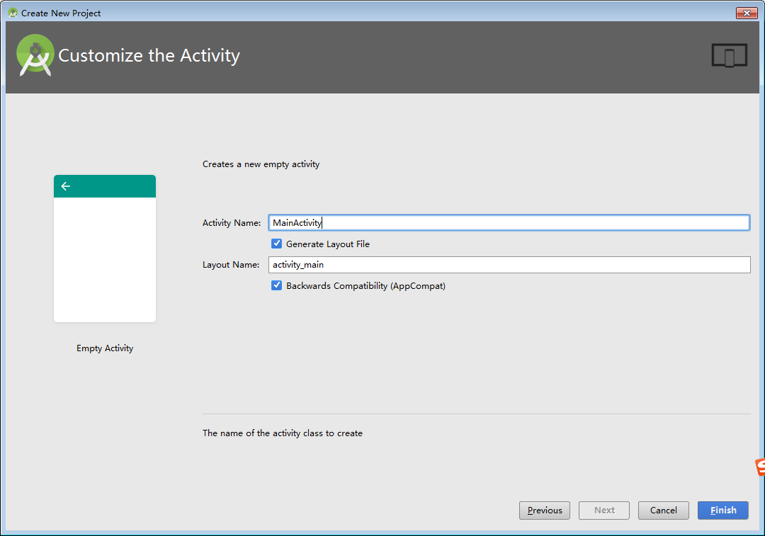

1. 说明一个android项目中的主要组成：

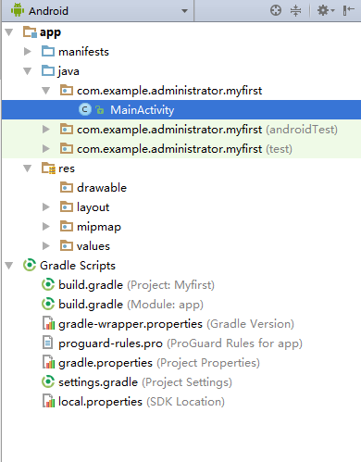

1. 打开Android Device Monitor，在相应的AVD中找到这个进程并截图如下：

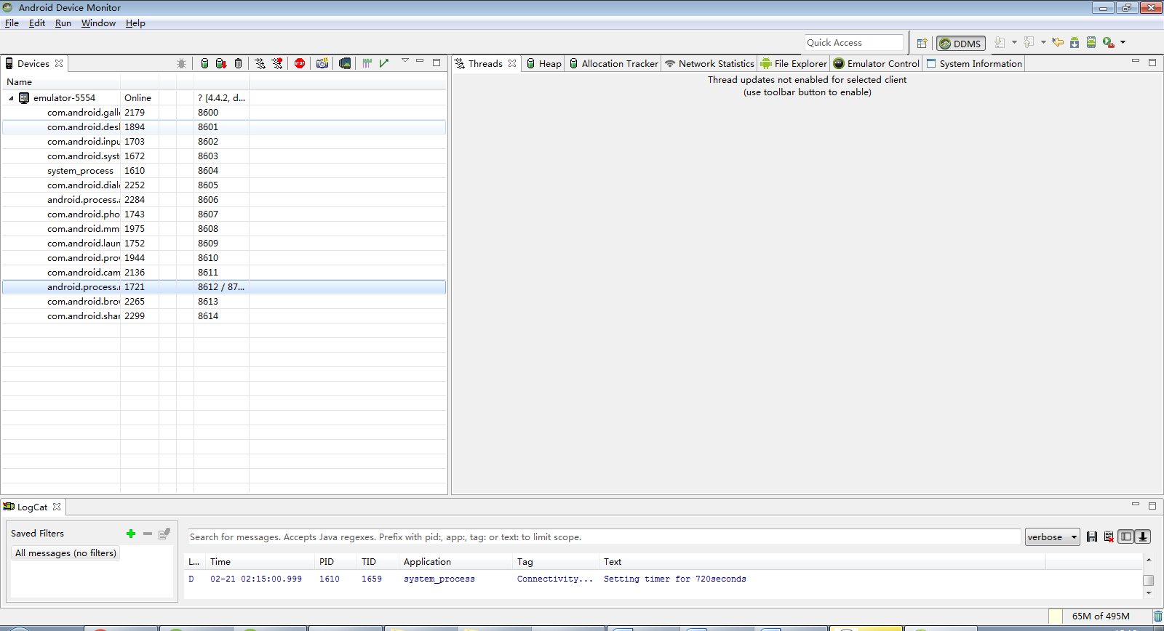

1. 修改“myfirst”程序使其输出“Hello ， My Friends！”，对修改部分截图：

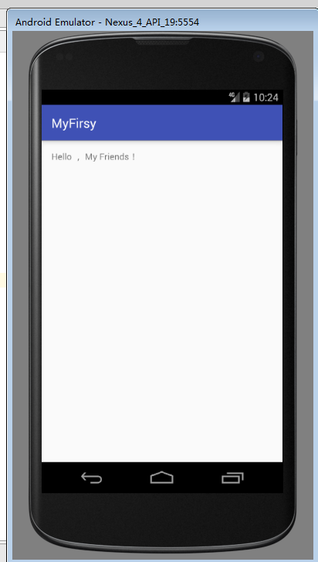

* 1. AndroidStudio中导入程序

1. 导入程序 Eclipse项目examples_03_01，并使之正确运行，请说明导入的步骤并对运行后的程序截图

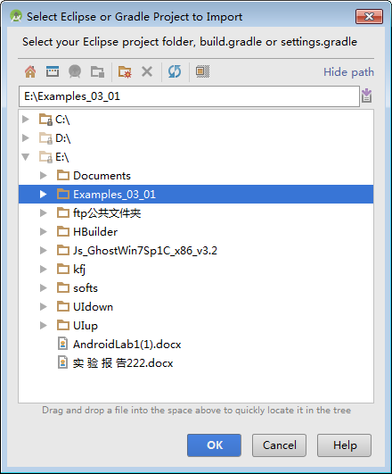

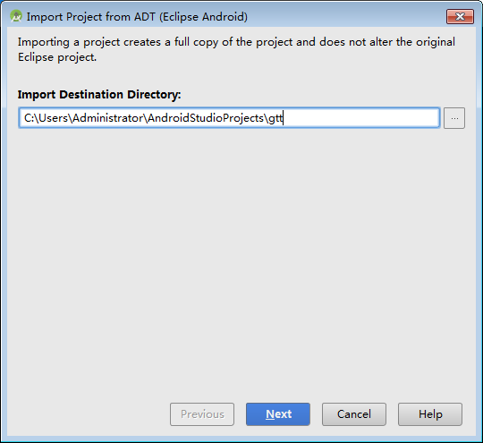

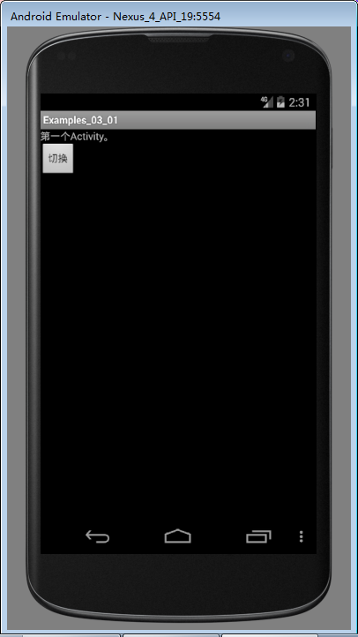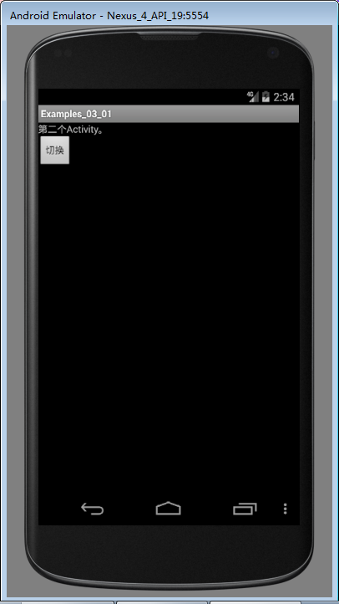

1. 导入程序 AndroidStudio项目examples_03_011，并使之正确运行，请说明导入的步骤并对运行后的程序截图

四、实验心得（50字）

一开始对于这个课程有很强的新鲜感，学习了之后觉得好玩的同事也都是满满的泪，有些东西太容易忘记了，老师讲的时候还记得的，自己做的时候就忘记了。